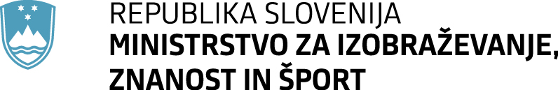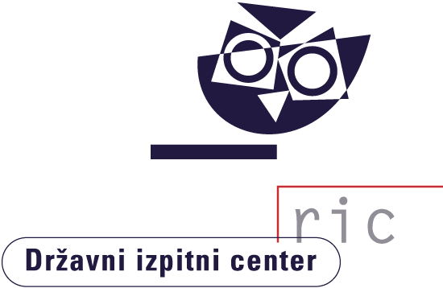

Matura 2015

Gradivo za novinarsko konferenco

13. julij 2015
Vsebina
Rezultati spomladanskega izpitnega roka 2015
Splošna matura 3
Poklicna matura 6
Izpiti iz posameznih predmetov splošne mature ob poklicni maturi 7
Mednarodna matura 8
Vpis na univerze, visokošolske zavode in višje strokovne šole 8
Kandidati z najboljšim splošnim uspehom pri splošni maturi 10
Kandidati z najboljšim splošnim uspehom pri poklicni maturi 12

Tabele in grafi
Splošna matura 14
Število kandidatov in povprečne ocene po predmetih 14
Porazdelitev kandidatov po splošnem uspehu 17
Porazdelitev ocen kandidatov pri posameznih predmetih 19
Poklicna matura 21
Število kandidatov in povprečne ocene po predmetih 21
Porazdelitev kandidatov po splošnem uspehu 22
Porazdelitev ocen kandidatov pri posameznih predmetih 23
Posamezni izpiti splošne mature ob poklicni maturi 26

Rezultati spomladanskega izpitnega roka 2015
Splošna matura
K letošnjemu spomladanskemu izpitnemu roku splošne mature se je na 84 šolah po Sloveniji prijavilo skupno 7.954 kandidatov, izpitov pa se je udeležilo 7.030∗ kandidatov (7.378 leta 2014). Kandidati so opravljali splošno maturo iz 35 maturitetnih predmetov. Skupno je bil na šoli izveden 36.101 izpit. 1.188 zunanjih ocenjevalcev je ocenilo 75.321 izpitnih pol. Na srednjih šolah so izvedli 22.642 ustnih izpitov. Pri letošnjem opravljanju splošne mature je bilo kandidatom priznanih tudi 14.780 ocenjenih seminarskih nalog, laboratorijskih vaj oziroma projektnih ter raziskovalnih nalog.
V skladu z Zakonom o maturi lahko opravljajo splošno maturo tudi kandidati, ki so ali bodo v letu, v katerem jo opravljajo, dopolnili najmanj 21 let, ne da bi zaključili gimnazijsko izobraževanje. K spomladanskemu izpitnemu roku splošne mature se je prijavilo 280* takih kandidatov, izpite pa je opravljalo 163* kandidatov.
K spomladanskemu izpitnemu roku splošne mature se je prijavilo tudi 136* kandidatov, ki so opravljali maturitetni tečaj, izpite pa je po uspešno opravljenem maturitetnem tečaju opravljalo 95* kandidatov.
Državna komisija za splošno maturo (DK SM) je tudi letos skrbno spremljala potek spomladanskega izpitnega roka splošne mature 2015 in v tem času obravnavala redna poročila o njeni izvedbi. Sproti je reševala posamezne primere kršitev, napak in drugih pomanjkljivosti pri izvedbi splošne mature, ki jih je iz leta v leto manj, kar je posledica dobre organizacije vseh vključenih v pripravo in izvedbo splošne mature ter utečenosti vseh postopkov. DK SM je v skladu z Zakonom o maturi sproti obravnavala in reševala tudi prošnje dijakov, ki so zaprosili za prilagoditve opravljanja splošne mature.
DK SM je na svoji ocenjevalni seji dne 7. 7. 2015 obravnavala predloge DPK SM za pretvorbo točk v ocene pri posameznih predmetih na letošnji splošni maturi. Ugotovila je, da je bila splošna matura v spomladanskem izpitnem roku 2015 izvedena v skladu z maturitetnimi pravili, ki jih določajo Zakon o maturi, Pravilnik o splošni maturi in drugi akti, ki zadevajo splošno maturo. Maturitetni izpiti so bili izvedeni tako, kakor je bilo predvideno s koledarjem splošne mature. Za zagotavljanje varovanja izpitne tajnosti in verodostojnosti rezultatov spomladanskega izpitnega roka splošne mature 2015 so bili v postopkih distribucije izpitnega gradiva na šole in mehanizmov varovanja izpitne tajnosti na šolah tudi letos izvedeni vsi potrebni ukrepi. Rezultati splošne mature so objektivni in verodostojni, saj so utemeljeni na preglednih in nadzorovanih maturitetnih postopkih in na nepristranskosti ter objektivnosti maturitetnega ocenjevanja.
DK SM je pri vseh predmetih na predlog DPK SM za pretvorbo točk v ocene na splošni maturi 2015 v skladu s 35. členom Zakona o maturi določila meje za pretvorbo točk v ocene. Na podlagi tega sklepa je Državni izpitni center opravil izračune končnega uspeha pri splošni maturi za vse kandidate in začel tiskati obvestila o uspehu in maturitetna spričevala, ki jih maturantom izročajo na njihovih šolah danes, v ponedeljek, 13. julija 2015. Državni izpitni center je Visokošolski prijavno-informacijski službi univerz in Višješolski prijavni službi že predal podatke, na podlagi katerih bosta le-ti izvedli postopke razvrstitve in pripravili sezname sprejetih bodočih študentov.
DK SM je izrazila zadovoljstvo ob rezultatih, doseženih na splošni maturi v spomladanskem izpitnem roku 2015. Ocenila je, da sta zahtevnost in težavnost letošnje splošne mature v spomladanskem izpitnem roku povsem primerljivi z zahtevnostjo in težavnostjo splošne mature v preteklih letih. DK SM ugotavlja, da so šolske maturitetne komisije, državne predmetne komisije za splošno maturo, Državni izpitni center, učitelji na šolah, ki so dijake učili pri maturitetnih predmetih ter jih pripravljali na splošno maturo in zunanji ocenjevalci, zelo kakovostno opravili svojo nalogo pri izvedbi spomladanskega izpitnega roka splošne mature 2015, za kar vsem izraža svoje priznanje, vsem maturantom pa čestita za dosežen uspeh na splošni maturi 2015.
Od 6.284∗ kandidatov, ki so uspešno zaključili četrti letnik gimnazije (59,52 % deklet in 40,48 % fantov) in so splošno maturo opravljali prvič, jih je izpite uspešno opravilo 5.982 ali 95,19 %, kar je nekoliko več kakor lani, ko je bilo uspešnih 93,11 %. Neuspešna sta bila 302 kandidata ali 4,81 %, od tega 175 ali 57,95 % deklet in 127 ali 42,05 % fantov; lansko leto je bilo neuspešnih 6,89 % kandidatov.
Od 68 kandidatov, ki so opravljali splošno maturo prvič kot 21-letniki, je bilo 10 ali 14,71 % uspešnih (lani 14,29 %). Od 78 kandidatov, ki so opravljali splošno maturo prvič po uspešno opravljenem maturitetnem tečaju, je bilo uspešnih 56 ali 71,79 % (lani 71,95 %).
V slovenskih regijah se je splošne mature udeležilo:
Regija | Število kandidatov
Pomurska regija | 311
Podravska regija | 1.113
Koroška regija | 206
Savinjska regija | 701
Zasavska regija | 66
Spodnjeposavska regija | 144
Jugovzhodna Slovenija | 424
Osrednjeslovenska regija | 2.406
Gorenjska regija | 738
Notranjsko-kraška regija | 104
Goriška regija | 506
Obalno-kraška regija | 311

Splošno maturo je v celoti ponovno opravljalo 123 kandidatov (lani 202), 17 ali 13,82 % jih je bilo pri tem uspešnih (lani 12,87 %); negativne ocene je popravljalo 427 kandidatov (lani 557), 215 ali 50,35 % jih je ocene popravilo (lani 50,45 %); ocene že opravljenih maturitetnih izpitov so izboljševali 204 kandidati, 138 ali 67,65 % jih je bilo pri tem uspešnih (lani 59,19 %).
Splošni uspeh pri maturi je seštevek točkovnih ocen, ki jih kandidati dosežejo pri posameznih predmetih. Odstotne točke, dosežene pri vseh delih izpita, se na podlagi meril pretvorijo v ocene od nezadostno (1) do odlično (5) oziroma točkovne ocene od 1 do 8. Najnižje število točk pri uspešno opravljeni splošni maturi je torej 10, najvišje pa 34. Kandidati, ki predmete opravljajo samo na osnovni ravni, lahko zberejo največ 28 točk, če vse opravijo z najvišjo oceno. Kandidati, ki zberejo 30 do 34 točk, opravijo vsaj en izpit tudi na višji ravni zahtevnosti.
Državna komisija za splošno maturo je tudi letos določila, da prejmejo maturitetno spričevalo s pohvalo kandidati, ki so bili ocenjeni z od 30 do 34 točkami. Letos je takšnih maturantov 320 (julija lani 284), med njimi sta 202 dekleti in 118 fantov. Najvišji možni splošni uspeh (34 točk) je letos doseglo 16 kandidatov (julija lani 20).
Splošni uspeh kandidatov, ki so prvič opravljali splošno maturo po končanem četrtem letniku gimnazije in jo opravili, je v povprečju 20,12 točke (julija lani 19,72)**. Povprečna ocena pri slovenščini je 3,32 (julija lani 3,25)**, pri matematiki 3,35 (julija lani 3,24)**, pri angleščini 3,74 (julija lani 3,57)** in pri nemščini 4,16 (julija lani 4,11)**.
Med 302** kandidati, ki splošne mature niso opravili, ima 152 ali 50,33 % eno, 116 ali 38,41 % dve, 34 ali 11,26 % pa tri ali več negativnih ocen. Kandidati z eno ali dvema negativnima ocenama bodo lahko v naslednjih izpitnih rokih splošne mature opravljali popravne izpite iz negativno ocenjenih predmetov, kandidati s tremi ali več negativnimi ocenami pa bodo morali ponovno opravljati maturo v celoti.
Kandidati se k jesenskemu izpitnemu roku splošne mature prijavijo na šoli, najbolje takoj, najkasneje naslednji dan po razglasitvi rezultatov 14. julija. Pisne izpite bodo opravljali med 24. in 31. avgustom, do 2. septembra pa bodo šole izvajale tudi ustne izpite. Z rezultati jesenskega izpitnega roka splošne mature bodo kandidati seznanjeni na šolah 16. septembra, s pomočjo svoje šifre pa si jih bodo lahko istega dne od 5. ure zjutraj ogledali tudi na spletu.
Kandidati lahko v treh dneh po objavi rezultatov oddajo na Državni izpitni center zahtevo za vpogled v izpitno dokumentacijo. Najkasneje naslednji dan po opravljenem vpogledu v izpitno dokumentacijo lahko kandidat vloži na DK SM obrazložen pisni ugovor na način izračuna izpitne ocene ali obrazložen pisni ugovor na oceno. DK SM odloči o ugovoru v 60 dneh po prejemu pisne vloge. Kandidati lahko v 14 dneh po izpitnem roku, ko se izpitna dokumentacija preneha hraniti kot izpitna tajnost, na Državni izpitni center naslovijo pisno vlogo za brezplačno vračilo svojih izpitnih pol.
Kandidati, ki bodo vložili vlogo za vpogled, bodo lahko na spletni stran http://matura.ric.si pogledali datum in uro vpogleda. Prav tako bodo individualno obveščeni o tem, kdaj je bil ugovor obravnavan in ali je prišlo na podlagi podanega ugovora do spremembe ocene.
Poklicna matura
K letošnjemu spomladanskemu izpitnemu roku poklicne mature se je prijavilo skupno 11.156 kandidatov (lani 11.183), izpitov se je na 152 srednjih šolah in organizacijah za izobraževanje odraslih udeležilo 8.086 kandidatov, od tega 6.621 dijakov in 1.465 ostalih.
V slovenskih regijah se je poklicne mature udeležilo:
Regija | Število dijakov | Število ostalih | Število vseh
Pomurska regija | 413 | 18 | 431
Podravska regija | 1203 | 204 | 1407
Koroška regija | 195 | 47 | 242
Savinjska regija | 1019 | 230 | 1249
Zasavska regija | 85 | 31 | 116
Spodnjeposavska regija | 48 | 5 | 53
Jugovzhodna Slovenija | 638 | 135 | 773
Osrednjeslovenska regija | 1835 | 454 | 2289
Gorenjska regija | 532 | 148 | 680
Notranjsko-kraška regija | 119 | 21 | 140
Goriška regija | 280 | 86 | 366
Obalno-kraška regija | 254 | 86 | 340

Poklicna matura ima skupni in izbirni del. Skupni del obsega prvi in drugi predmet poklicne mature. Prvi predmet poklicne mature je izpit iz slovenščine oziroma italijanščine ali madžarščine, drugi predmet poklicne mature je izpit iz temeljnega strokovno-teoretičnega predmeta. Izbirni del obsega tretji in četrti predmet poklicne mature. Tretji predmet poklicne mature je izpit iz matematike ali angleščine ali nemščine ali italijanščine kot tujega in drugega jezika. Četrti predmet poklicne mature je izdelek oz. storitev z zagovorom ali izpit iz določenega predmeta oziroma vsebine.
Državna komisija za poklicno maturo je 29. junija 2015 sprejela merila za pretvorbo točk v ocene za prvi in tretji predmet poklicne mature ter kriterije za izjemen splošni uspeh. S svojimi sklepi je tudi zagotovila, da so kandidati s posebnimi potrebami opravljali poklicno maturo na prilagojen način. Maturitetna spričevala in obvestila o uspehu so kandidati prejeli na svojih šolah v ponedeljek, 6. julija.
Poklicno maturo je prvič v celoti opravljalo 7.551 kandidatov (lani 7.413), to so kandidati, ki so v tem izpitnem roku opravljali vse štiri izpitne enote.
Od 7.551 kandidatov (3.927 deklet in 3.624 fantov), ki so poklicno maturo opravljali prvič v celoti, je maturo uspešno opravilo 6.935 kandidatov ali 91,84 % (lani 92,89 %). Dijaki so bili uspešni v 92,40 % in ostali v 88,06 %. Vseh kandidatov, ki so opravili poklicno maturo je bilo 7.270.
V izobraževalnem programu srednjega-strokovnega izobraževanja je izpite opravljalo 5.993∗ kandidatov in so bili uspešni v 93,0 %, v izobraževalnem programu poklicno-tehniškega izobraževanja je izpite opravljalo 1.056 kandidatov in so bili uspešni v 82,1 % ter v izobraževalnem programu poklicni tečaj sta izpite opravljala 502 kandidata z 96,4 % uspešnostjo.
Kot prvi predmet poklicne mature je slovenščino opravljalo 7.533 kandidatov, ki so v povprečju dosegli 70,74 odstotnih točk in povprečno oceno 4,02. Italijanščino kot prvi predmet poklicne mature je opravljalo 13 kandidatov, ki so v povprečju dosegli 59,40 odstotnih točk in povprečno oceno 2,92, madžarščino pa 5 kandidatov, ki so v povprečju dosegli 70,00 odstotnih točk in povprečno oceno 3,80. Skupaj je bilo pri prvem predmetu poklicne mature pozitivno ocenjenih 97,91 % kandidatov.
Kot drugi predmet poklicne mature*** , temeljni strokovno-teoretični predmet, so kandidati v skladu z izobraževalnim programom opravljali različne predmete. Skupaj je bilo pri drugem predmetu pozitivno ocenjenih 95,39 % kandidatov, ki so predmet opravljali, dosegli pa so povprečno oceno 3,30.
Za tretji predmet poklicne mature*** je matematiko izbralo 4.030 kandidatov, ki so v povprečju dosegli 66,90 odstotnih točk in povprečno oceno 3,27. Angleščino je izbral 3.201 kandidat, ki je v povprečju dosegel 81,00 odstotnih točk in povprečno oceno 3,70. Nemščino je izbralo 245 kandidatov, ki so v povprečju dosegli 83,12 odstotnih točk in povprečno oceno 3,91. Slovenščino kot drugi jezik je izbralo 6 kandidatov, ki so v povprečju dosegli 56,75 odstotnih točk in povprečno oceno 2,5. Italijanščino kot drugi jezik je izbralo 69 kandidatov, ki so v povprečju dosegli 74,93 odstotnih točk in povprečno oceno 3,45. Skupaj je bilo pri tretjem predmetu pozitivno ocenjenih 97,26 % kandidatov, ki so predmet opravljali.
Kandidati so v okviru četrtega predmeta poklicne mature*** imeli različne oblike praktičnega dela (izdelek, storitev). Skupaj je bilo pri četrtem predmetu poklicne mature pozitivno ocenjenih 99,09 % kandidatov, ki so predmet opravljali; dosegli so povprečno oceno 4,19.
Za dve strokovni področji, zdravstvo in predšolska vzgoja, sta tudi za drugi predmet poklicne mature ustanovljeni državni predmetni komisiji, ki podobno kot pri prvem in tretjem predmetu pripravita enotne izpitne komplete z navodili za ocenjevanje. Tudi v teh primerih je Državna komisija za poklicno maturo 29. junija 2015 sprejela, za vse šole in organizacije za izobraževanje odraslih, enaka merila za pretvorbo točk v ocene.
Splošni uspeh pri poklicni maturi se izrazi kot seštevek ocen vseh predmetov poklicne mature. Najnižje število točk pri uspešno opravljeni poklicni maturi je 8, najvišje pa 23. Splošni uspeh kandidatov, ki so poklicno maturo opravljali prvič, je bil v povprečju 15,50 točk (lani 15,46). Maturitetno spričevalo s pohvalo prejmejo kandidati, ki so dosegli izjemen splošni uspeh, in sicer 22 oz. 23 točk, ter kandidati, ki so pri prekvalifikaciji oziroma izboljševanju lahko dosegli 20 točk (največje možno število točk). Takih kandidatov je bilo 236 (lani ob tem času 243). Najvišji možni splošni uspeh (23 točk oz. 20 točk) je letos doseglo 56 kandidatov (julija lani 68).
Med 616 kandidati (lani 527), ki so poklicno maturo opravljali prvič v celoti, a neuspešno, ima 471 ali 76,46 % eno, 127 ali 20,62 % dve, 18 ali 2,92 % pa tri ali štiri negativne ocene.
Kandidati lahko popravljajo ali izboljšujejo rezultat spomladanskega izpitnega roka poklicne mature v skladu z veljavnimi predpisi. Ti kandidati in kandidati, ki želijo prvič opravljati poklicno maturo v jesenskem izpitnem roku, so se morali prijaviti na svoji šoli najkasneje do 7. julija 2015. Pisni del izpitov v jesenskem izpitnem roku bo potekal med 24. in 31. avgustom, ustni del pa med 24. avgustom in 2. septembrom. Kandidati bodo z uspehom na jesenskem izpitnem roku poklicne mature seznanjeni na srednjih šolah in organizacijah za izobraževanje odraslih 7. septembra.

Izpiti iz posameznih predmetov splošne mature ob poklicni maturi
Kandidati, ki so opravljali poklicno maturo, so lahko opravljali tudi izpite iz posameznega predmeta splošne mature. Predmet je v skladu z razpisnimi pogoji za vpis v univerzitetne študijske programe pogoj za vpis v take programe. K spomladanskem izpitnem roku se je prijavilo 1.623 kandidatov (lani 1.624), izpite pa je opravljalo 1.317 kandidatov (lani 1.294) s 107 srednjih strokovnih šol. Od 1.317 kandidatov, ki so opravljali izpit iz 27 različnih predmetov (lani 26), je bilo 975 ali 74,03 % uspešnih (lani 69,86 %).
Mednarodna matura*
Na II. gimnaziji Maribor in ljubljanski Gimnaziji Bežigrad je mednarodno maturo letos opravljala že štiriindvajseta generacija dijakov. Mednarodno maturo so letos četrtič opravljali tudi dijaki Gimnazije Kranj.
Izpite mednarodne mature je na vseh gimnazijah opravljalo skupaj 65 dijakov iz Slovenije in 25 tujcev. Izmed vseh dijakov, tako tistih iz Slovenije kot tujcev, je bilo kar 41 zlatih maturantov, kar pomeni, da so na mednarodni maturi dosegli vsaj 40 točk od skupno možnih 45 točk.
Na II. gimnaziji Maribor je mednarodno maturo opravljalo 21 slovenskih dijakov in 9 tujcev, pri čemer znaša povprečje slovenskih dijakov 40,7 točke.
Na Gimnaziji Bežigrad je mednarodno maturo opravljalo 22 slovenskih dijakov in 16 tujcev. Slovenski dijaki so v povprečju dosegli 38,5 točke.
Na Gimnaziji Kranj je mednarodno maturo opravljalo 22 slovenskih dijakov, ki so v povprečju dosegli 36,9 točke,
Podatki tudi letos kažejo, da se dijaki slovenskih gimnazij z odličnimi dosežki uvrščajo v sam vrh med več kot 1.300 šolami po svetu, kjer opravljajo mednarodno maturo.
Izjemen uspeh, vseh 45 točk, sta dosegal dva kandidata II. gimnazije Maribor. O njunem izvrstnem dosežku pove podatek, da je lansko leto maturo v maju po celem svetu opravljalo 67.492 kandidatov, vseh 45 točk je doseglo le 208 kandidatov.

Vpis na univerze, visokošolske zavode in višje strokovne šole*
Javni in koncesionirani samostojni visokošolski zavodi so za dodiplomski in enovit magistrski študij za študijsko leto 2015/16 razpisali za vpis v 1. letnik skupaj 19.760 vpisnih mest, od tega 18.101 za Slovence in ostale EU državljane, in sicer 14.992 vpisnih mest za redni in 3.109 mest za izredni študij. Za redni študij EU državljanov je za redni študij po univerzitetnih študijskih programih na voljo 8.821 vpisnih mest, za enovite magistrske študijske programe 709 ter za študij po visokošolskih strokovnih študijski programih 5.462. Za izredni študij pa 1.309 vpisnih mest v univerzitetnih, 45 v enovitih magistrskih in 1.755 v visokošolskih strokovnih študijskih programih.
V skladu z rokovnikom izvedbe Razpisa za vpis na dodiplomske in enovite magistrske študijske programe v študijskem letu 2015/2016 bodo Univerza v Ljubljani, Univerza v Mariboru, Univerza na Primorskem, Univerza v Novi Gorici, javni in koncesionirani samostojni visokošolski zavodi o rezultatih prvega prijavnega roka kandidate obveščali po pošti najkasneje do 24. julija 2015.
Podatki o še prostih mestih za drugi prijavni rok bodo 20. avgusta 2015 objavljeni na spletnem portalu eVŠ in na spletnih straneh Visokošolskih prijavno-informacijskih služb. Drugi prijavni rok bo potekal od 21. do 28. avgusta 2015. Prijavo za vpis kandidati oddajo preko elektronske vloge na spletnem portalu eVŠ: http://portal.evs.gov.si/prijava.
Razpisi za vpis vseh visokošolskih zavodov, ki razpisujejo javnoveljavne študijske programe, so objavljeni na spletni strani Ministrstva za izobraževanje, znanost in šport: http://www.mizs.gov.si
/si/delovna_podrocja/direktorat_za_visoko_solstvo/sektor_za_visoko_solstvo/razpis_za_vpis/.
Bodoči študenti, ki želijo pridobiti subvencijo za subvencionirano bivanje v študijskem letu 2015/16 morajo prošnjo za sprejem oddati najkasneje do 14. avgusta 2015. Prošnjo morajo do roka oddati tudi kandidati, ki bodo opravljali maturo v jesenskem roku in kandidati, ki se bodo vpisali ali šele oddali prijavo za vpis na študij po roku za oddajo prošnje. Prošnjo oddajo preko elektronske vloge na spletnem portalu eVŠ: http://portal.evs.gov.si/bivanje.
Za študijsko leto 2015/2016 je razpisalo prosta mesta za vpis v višje strokovno izobraževanje skupaj 49 višjih strokovnih šol: 29 javnih in 20 zasebnih od tega sta dve s koncesijo.
V primerjavi s prejšnjim študijskim letom je za študente višjih šol ponujenih manj vpisnih mest: skupaj 13.311. Za redne študente je v javnih in šolah s koncesijo razpisanih 4.210 za izredne pa 4.030 vpisnih mest. Ponudbo vpisnih mest za izredne študente dopolnjujejo zasebne višje strokovne šole, ki razpisujejo še 5.091 vpisnih mest. V študijskem letu 2015/2016 bo za redne študente na voljo 110 mest več kot lani. Zasebne šole so razpisale 711 mest manj kot lani.
Za izobraževanje v skupaj 49 šolah je razpisanih 32 različnih študijskih programov.
Razpisno-vpisni postopek je podrobno opisan v Razpisu za vpis v višje strokovno izobraževanje v študijskem letu 2015/2016, objavljenem na spletnih straneh Ministrstva za izobraževanje, znanost in šport.
Podatki o še prostih mestih bodo objavljeni 28. avgusta 2015 na spletni strani Višješolske prijavne službe.
* - Vir: Gimnazije in Ministrstvo za izobraževanje, znanost in šport.
Kandidati z najboljšim splošnim uspehom pri splošni maturi
Najboljši uspeh na splošni maturi dosežejo maturantje s 34 točkami.
V letošnjem spomladanskem izpitnem roku splošne mature je tak uspeh pri splošni maturi doseglo 16 kandidatov:
Urška Butolen, Maribor Ana Kofol, Nova Gorica
Ela Hudovernik, Ljubljana – Šentvid Tala Kordiš, Ljubljana
Tina Ivančir, Ljubljana Karmen Krejan, Brežice
Sara Jensterle, Jesenice Tjaša Mazej, Celje
Nika Kaplja, Tolmin Julija Šmon, Ljubljana
Ana Keršič, Maribor Tea Štrekelj, Sežana
Ana Klemen, Celje Tim Ulčar Pertot, Ljubljana
Nina Kobal, Vipava Vanja Zamuda, Ljutomer

Skupaj z njimi bodo še 304 maturanti, ki so na spomladanskem izpitnem roku splošne mature dosegli od 30 do 33 točk, na svoji šoli 13. julija prejeli maturitetna spričevala s pohvalo.
Vseh zlatih maturantov enaindvajsete generacije je torej 320 prihajajo pa s 45 gimnazij iz naslednjih krajev: Ajdovščina, Brežice, Celje, Črnomelj, Idrija, Ivančna Gorica, Jesenice, Kamnik, Kočevje, Koper, Kranj, Litija, Ljubljana, Ljubljana – Šentvid, Ljutomer, Maribor, Murska Sobota, Naklo, Nova Gorica, Novo mesto, Piran, Portorož, Postojna, Ptuj, Ravne na Koroškem, Sežana, Slovenska Bistrica, Slovenske Konjice, Škofja Loka, Škofljica, Tolmin, Trbovlje, Velenje, Vipava.

Največje število točk pri predmetih skupnega dela splošne mature in tistih predmetih, pri katerih je splošno maturo opravljalo več kot tisoč kandidatov, so dosegli:
Slovenščina (94 odstotnih točk)
Aja Čelhar, Postojna

Matematika (osnovna raven – 100 odstotnih točk)

Sara Ana Izak, Ljubljana
Lea Jenič, Novo mesto

Matematika (višja raven – 100 odstotnih točk)

Ana Baumgartner, Ljubljana
Ela Hudovernik, Ljubljana – Šentvid
Luka Medic, Ptuj
Klemen Mlakar, Brežice
Dušan Odorović, Ljubljana
Miha Papič, Ljubljana
Anja Pirnat, Ljubljana
Jaka Šikonja, Črnomelj

Angleščina (osnovna raven – 97 odstotnih točk)
Petra Iljaž, Ljubljana

Angleščina (višja raven – 100 odstotnih točk)
Tim Ulčar Pertot, Ljubljana

Fizika (100 odstotnih točk)
Dušan Odorović, Ljubljana

Biologija (100 odstotnih točk)
Ana Baumgartner, Ljubljana
Nina Gartner, Škofja Loka
Anja Kos, Ljubljana
Tin Nožić Škerjanec, Ljubljana
Janja Štucin, Škofja Loka

Kemija (100 odstotnih točk)
Lea Gašparič, Ptuj
Tea Štrekelj, Sežana

Geografija (98 odstotnih točk)
Ana Baumgartner, Ljubljana
Karin Hrovatin, Ljubljana
Andraž Jene, Brežice

Zgodovina (99 odstotnih točk)
Vivian Mohr, Maribor

Sociologija (95 odstotnih točk)
Jan Starc, Litija
Snežana Lazić, Slovenj Gradec

Psihologija (100 odstotnih točk)
Nika Proje, Ravne na Koroškem
Kandidati z najboljšim splošnim uspehom pri poklicni maturi
V letošnjem spomladanskem izpitnem roku je najboljši uspeh pri poklicni maturi doseglo 56 kandidatov:

Gašper Ambrož, Ljubljana
Lana Arih, Ljubljana
Katarina Avguštin, Celje
Kristina Bogataj, Izola
Megan Božič, Izola
Matevž Bratina, Murska Sobota
Martin Čebular, Novo mesto
Petra Dolar, Ljubljana
Matjaž Frangež, Ruše
Anja Gašperšič, Novo mesto
Tajda Glamočak, Celje
Izak Glasenčnik, Maribor
Maja Godec, Ruše
Andreja Grabnar, Ljubljana
Jože Gradišar, Novo mesto
Nejc Hajdinjak, Murska Sobota
Sanja Halb, Ljubljana
Patricija Hameršak, Ptuj
Katja Herga, Maribor
Barbara Hočevar, Ljubljana
Vesna Hribernik, Ljubljana
Rebeka Jeras, Ljubljana
Jure Juratovac, Novo mesto
Aljoša Klinc, Novo mesto
Urška Kodila, Murska Sobota
Nejka Korenjak, Celje
Klemen Kovač, Celje
Nejc Kovač, Celje
Miha Kržič, Postojna
Mitja Kuhar, Ruše
Simon Lendvai, Murska Sobota
Aljaž Litrop, Ljubljana
Jernejka Meklav, Celje
Maja Možina, Ruše
Elisey Ozerov, Maribor
Nika Pegam, Ljubljana
Sara Purkat, Ljubljana
Primož Raščan, Ruše
Doris Rautar, Murska Sobota
Mihaela Roškarič, Maribor
Luka Rugelj, Ljubljana
Amon Stopinšek, Trbovlje
Matjaž Škafar, Murska Sobota
Nataša Škrabl, Celje
Ines Topolnik, Ruše
Sara Vasilić, Ljubljana
Marko Veber, Ravne na Koroškem
Tjaša Vengust, Maribor
Kristina Vojska, Ljubljana
Naja Volavšek, Ljubljana
Uroš Zorč, Izola
Neža Zupančič, Ljubljana
Tadeja Zupanec, Radovljica
Tanja Žlender, Ruše
Miha Žolek, Celje
Anamarija Žunič Šiško, Ljubljana

Vseh zlatih maturantov letošnjega spomladanskega izpitnega roka je torej 236, prihajajo pa z 68 srednjih šol in organizacij za izobraževanje odraslih.

Največje število odstotnih točk pri poklicni maturi po predmetih so dosegli:

Slovenščina (98 odstotnih točk)
Megan Božič, Izola
Marko Veber, Ravne na Koroškem
Neža Zupančič, Ljubljana

Matematika (100 odstotnih točk)

Gašper Ambrož, Ljubljana
Gregor Ažbe, Kranj
Petra Berčič, Ajdovščina
Gregor Bizjak, Postojna
Tadej Borštnar, Ljubljana
Marko Godeša, Ljubljana
Uroš Gorišek, Novo mesto
Nejc Intihar, Ljubljana
Marta Jaki, Novo mesto
Matej Kraševec, Ljubljana
Mitja Kuhar, Ruše
Aljaž Mislovič, Ptuj
Marjeta Novak, Ljubljana
Katja Oman, Jesenice
Primož Raščan, Ruše
Aleš Ravnikar, Trbovlje
Matjaž Škafar, Murska Sobota
Valerija Turk, Novo mesto

Angleščina (100 odstotnih točk)

Eva Bratina, Celje
Klemen Čede, Celje
Matjaž Frangež, Ruše
Urh Krefl, Celje
Dejan Krničar, Radovljica
Tim Mušič Rus, Ljubljana
Gaja Mužerlin, Maribor
Grega Novak, Ljubljana
Anja Turk, Ljubljana
Tjaša Vengust, Maribor

Nemščina (100 odstotnih točk)

Nikola Gyergyek, Murska Sobota
Aleš Horvat, Maribor
Florijan Klemen, Ruše
Primož Kmetič, Maribor
Erika Kolednik, Maribor
Rok Mrzel, Novo mesto

Pri drugem predmetu poklicne mature je 100 odstotnih točk doseglo 19 kandidatov, pri četrtem predmetu poklicne mature pa 593 kandidatov.
Tabele in grafi
Splošna matura
Število kandidatov in povprečne ocene po predmetih
Primerjava števila kandidatov v spomladanskih izpitnih rokih
 | 2011 | 2012 | 2013 | 2014 | 2015
Število prijavljenih kandidatov | 7.980 | 7.581 | 7.595 | 7.133 | 6.969
Število odjavljenih kandidatov | 816 | 845 | 815 | 709 | 668
Število kandidatov, ki so opravljali maturo | 7.138 | 6.715 | 6.759 | 6.396 | 6.284
Število kandidatov, ki so opravili maturo | 6.572 | 6.248 | 6.320 | 5.955 | 5.982
Odstotek kandidatov, ki so opravili maturo | 92,07 % | 93,05 % | 93,50 % | 93,11 % | 95,19 %
Število negativnih | 566 | 467 | 439 | 441 | 302
Število neudeleženih | 26 | 21 | 21 | 28 | 17
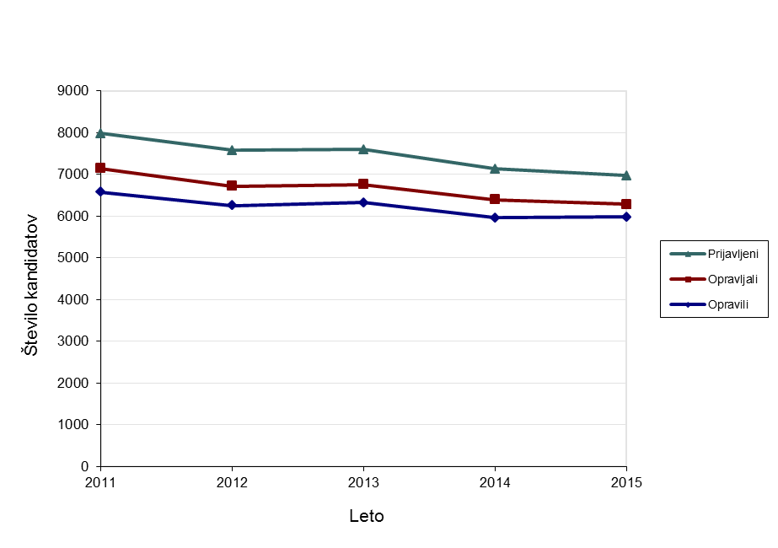
Vir: Državni izpitni center, 2015.
Povprečne ocene po predmetih v spomladanskih izpitnih rokih
Predmet | 2011 | 2012 | 2013 | 2014 | 2015
103 Slovenščina | 3,34 | 3,36 | 3,33 | 3,25 | 3,32
111 Italijanščina m. j. | 2,94 | 3,80 | 3,90 | 3,40 | 3,44
131 Madžarščina m. j. | 4,00 | 4,29 | 3,25 | 4,17 | 4,13
191 Slovenščina v Prekmurju | 3,50 | 3,50 | 4,00 | 4,25 | 4,00
201 Slovenščina v Slovenski Istri | 3,50 | 4,00 | 3,75 | 4,20 | 4,33
221 Italijanščina | 3,44 | 3,50 | 3,57 | 3,81 | 3,25
222 Italijanščina (V) | 3,75 | 3,71 | 4,00 | 3,83 | 3,69
231 Madžarščina kot drugi jezik | 3,67 | 4,33 | 4,33 | 3,75 | 4,33
241 Angleščina | 3,13 | 3,24 | 3,36 | 3,24 | 3,44
242 Angleščina (V) | 4,18 | 4,40 | 4,02 | 4,40 | 4,45
251 Nemščina | 3,49 | 3,78 | 3,73 | 3,92 | 4,03
252 Nemščina (V) | 4,55 | 4,66 | 4,63 | 4,74 | 4,76
261 Francoščina | 3,94 | 3,69 | 4,02 | 3,61 | 3,53
262 Francoščina (V) | 4,30 | 4,24 | 4,43 | 4,55 | 4,19
271 Latinščina | 4,28 | 3,64 | 4,00 | 3,86 | 3,58
272 Latinščina (V) | 4,50 | 4,15 | 4,60 | 4,50 | 4,45
281 Španščina | 3,89 | 4,05 | 4,46 | 4,16 | 4,13
282 Španščina (V) | 4,36 | 4,55 | 4,64 | 4,57 | 4,53
291 Ruščina | 4,27 | 4,14 | 3,52 | 4,07 | 4,59
292 Ruščina (V) | 4,75 | 4,83 | 4,24 | 4,71 | 5,00
301 Grščina | 3,50 | 4,00 | / | / | /
302 Grščina (V) | / | / | 4,50 | 3,50 | 3,00
401 Matematika | 3,11 | 3,32 | 3,18 | 2,99 | 3,13
402 Matematika (V) | 4,18 | 4,35 | 4,33 | 4,01 | 4,13
411 Fizika | 3,45 | 3,57 | 3,56 | 3,57 | 3,70
421 Biologija | 3,52 | 3,81 | 3,99 | 3,66 | 3,95
431 Kemija | 3,64 | 3,58 | 3,63 | 3,64 | 3,59
441 Biotehnologija | 3,45 | 3,48 | 3,73 | 3,34 | 3,81
451 Informatika | 3,60 | 3,34 | 3,33 | 3,45 | 3,39
501 Geografija | 3,25 | 3,37 | 3,46 | 3,41 | 3,41
511 Zgodovina | 3,21 | 3,02 | 3,11 | 3,32 | 3,76
521 Sociologija | 3,17 | 3,10 | 3,24 | 3,12 | 3,24
531 Filozofija | 3,90 | 3,84 | 3,98 | 3,95 | 3,94
541 Psihologija | 3,43 | 3,60 | 3,62 | 3,57 | 3,66
551 Likovna teorija | 3,60 | 4,05 | 3,84 | 3,26 | 3,64
561 Umetnostna zgodovina | 3,77 | 3,92 | 3,42 | 3,67 | 3,59
581 Glasba – glasbeni stavek | 3,50 | 4,22 | 4,00 | 4,20 | 4,40
591 Glasba – petje, inštrument | 4,39 | 4,42 | 4,47 | 4,55 | 4,37
601 Glasba – jazz in zabavna gl. | 4,67 | / | 4,00 | 3,50 | 2,00
611 Glasba – balet | 4,20 | 4,64 | 4,50 | 4,43 | 4,75
631 Sodobni ples | 4,60 | 4,17 | 3,75 | 4,40 | 4,17
641 T. in zg. drame in gledališče | 4,13 | 3,91 | 3,29 | 3,20 | 3,70
701 Ekonomija | 3,35 | 3,30 | 3,14 | 3,45 | 3,34
741 Mehanika | 3,30 | 3,75 | 3,20 | 3,93 | 3,75
771 Elektrotehnika | 3,32 | 3,28 | 3,50 | 3,56 | 3,57
781 Računalništvo | 3,07 | 3,29 | 3,34 | 3,34 | 3,63
803 Materiali (gradbeništvo) | 3,27 | 3,19 | 3,38 | 4,00 | 4,00

Vir: Državni izpitni center, 2015.
Število kandidatov po predmetih v spomladanskih izpitnih rokih
Predmet | 2011 | 2012 | 2013 | 2014 | 2015
103 Slovenščina | 7.141 | 6.709 | 6.757 | 6.393 | 6.267
111 Italijanščina m. j. | 16 | 10 | 10 | 20 | 16
131 Madžarščina m. j. | 3 | 7 | 4 | 6 | 16
191 Slovenščina v Prekmurju | 2 | 4 | 1 | 4 | 3
201 Slovenščina v Slovenski Istri | 8 | 3 | 4 | 5 | 6
221 Italijanščina | 124 | 155 | 136 | 124 | 115
222 Italijanščina (V) | 61 | 51 | 39 | 46 | 35
231 Madžarščina kot drugi jezik | 3 | 6 | 6 | 4 | 3
241 Angleščina | 4.445 | 4.413 | 4.376 | 4.293 | 4.173
242 Angleščina (V) | 2.161 | 1.849 | 1.931 | 1.705 | 1.723
251 Nemščina | 811 | 645 | 739 | 677 | 675
252 Nemščina (V) | 230 | 215 | 202 | 200 | 156
261 Francoščina | 111 | 120 | 121 | 106 | 116
262 Francoščina (V) | 40 | 33 | 23 | 20 | 27
271 Latinščina | 18 | 11 | 26 | 22 | 12
272 Latinščina (V) | 32 | 41 | 40 | 42 | 44
281 Španščina | 141 | 167 | 179 | 188 | 218
282 Španščina (V) | 166 | 189 | 193 | 174 | 131
291 Ruščina | 15 | 22 | 21 | 28 | 32
292 Ruščina (V) | 12 | 18 | 21 | 17 | 11
301 Grščina | 2 | 2 | / | / | /
302 Grščina (V) | / | / | 2 | 2 | 1
401 Matematika | 5.688 | 5.255 | 5.153 | 4.890 | 4.892
402 Matematika (V) | 1.468 | 1.469 | 1.613 | 1.522 | 1.398
411 Fizika | 1.466 | 1.368 | 1.226 | 1.364 | 1.369
421 Biologija | 1.049 | 1.081 | 1.132 | 1.050 | 1.060
431 Kemija | 1.352 | 1.460 | 1.704 | 1.663 | 1.586
441 Biotehnologija | 84 | 79 | 91 | 100 | 86
451 Informatika | 218 | 250 | 312 | 289 | 327
501 Geografija | 2.909 | 2.284 | 2.375 | 2.032 | 2.163
511 Zgodovina | 1.974 | 1.620 | 1.228 | 1.112 | 1.075
521 Sociologija | 1.122 | 1.076 | 891 | 847 | 797
531 Filozofija | 202 | 195 | 189 | 170 | 192
541 Psihologija | 1.364 | 1.555 | 1.789 | 1.748 | 1.717
551 Likovna teorija | 97 | 57 | 56 | 86 | 70
561 Umetnostna zgodovina | 411 | 372 | 432 | 408 | 298
581 Glasba – glasbeni stavek | 6 | 9 | 8 | 5 | 5
591 Glasba – petje, inštrument | 82 | 76 | 92 | 84 | 97
601 Glasba – jazz in zabavna gl. | 3 | / | 5 | 2 | 1
611 Glasba – balet | 5 | 11 | 6 | 7 | 4
631 Sodobni ples | 15 | 6 | 12 | 10 | 12
641 T. in zg. drame in gledališče | 16 | 22 | 21 | 35 | 27
701 Ekonomija | 405 | 450 | 426 | 344 | 341
741 Mehanika | 150 | 104 | 109 | 101 | 72
771 Elektrotehnika | 76 | 94 | 82 | 84 | 67
781 Računalništvo | 76 | 66 | 64 | 61 | 51
803 Materiali (gradbeništvo) | 11 | 16 | 21 | 5 | 5

Vir: Državni izpitni center, 2015.
Porazdelitev kandidatov po splošnem uspehu
Porazdelitev splošnega uspeha v spomladanskih izpitnih rokih (delež kandidatov)
Skupno  štev. točk | 2011 | 2012 | 2013 | 2014 | 2015
10 | 0,24 % | 0,14 % | 0,14 % | 0,17 % | 0,18 %
11 | 1,42 % | 1,18 % | 1,00 % | 1,46 % | 1,17 %
12 | 3,24 % | 3,09 % | 3,01 % | 3,11 % | 2,59 %
13 | 5,33 % | 4,51 % | 4,38 % | 5,26 % | 4,36 %
14 | 6,48 % | 5,68 % | 5,85 % | 6,58 % | 5,90 %
15 | 7,67 % | 6,66 % | 7,17 % | 6,63 % | 6,30 %
16 | 7,79 % | 6,66 % | 7,42 % | 7,77 % | 7,19 %
17 | 7,58 % | 7,20 % | 7,61 % | 7,77 % | 7,66 %
18 | 6,89 % | 7,09 % | 7,22 % | 7,05 % | 7,22 %
19 | 7,40 % | 7,11 % | 7,14 % | 7,19 % | 7,39 %
20 | 6,27 % | 6,75 % | 6,63 % | 6,58 % | 6,97 %
21 | 6,07 % | 6,13 % | 6,19 % | 6,63 % | 6,90 %
22 | 5,25 % | 6,26 % | 5,17 % | 5,37 % | 5,72 %
23 | 5,02 % | 5,22 % | 5,62 % | 4,97 % | 5,13 %
24 | 4,00 % | 4,51 % | 4,59 % | 4,65 % | 4,68 %
25 | 3,56 % | 4,56 % | 4,13 % | 4,38 % | 3,79 %
26 | 3,10 % | 3,79 % | 3,75 % | 2,94 % | 3,66 %
27 | 3,06 % | 2,66 % | 3,21 % | 2,60 % | 2,69 %
28 | 2,69 % | 2,32 % | 2,45 % | 2,42 % | 3,09 %
29 | 1,87 % | 2,46 % | 2,41 % | 1,78 % | 2,11 %
30 | 1,67 % | 1,71 % | 1,90 % | 1,61 % | 1,91 %
31 | 1,34 % | 1,55 % | 1,36 % | 1,16 % | 1,27 %
32 | 1,17 % | 1,33 % | 0,81 % | 0,99 % | 0,95 %
33 | 0,65 % | 0,91 % | 0,55 % | 0,57 % | 0,89 %
34 | 0,23 % | 0,50 % | 0,30 % | 0,34 % | 0,27 %
 | 100,00 % | 100,00 % | 100,00 % | 100,00 % | 100,00 %

Vir: Državni izpitni center, 2015.
Porazdelitev splošnega uspeha v spomladanskih izpitnih rokih (število kandidatov)
Skupno  štev. točk | 2011 | 2012 | 2013 | 2014 | 2015
10 | 16 | 9 | 9 | 10 | 11
11 | 93 | 74 | 63 | 87 | 70
12 | 213 | 193 | 190 | 185 | 155
13 | 350 | 282 | 277 | 313 | 261
14 | 426 | 355 | 370 | 392 | 353
15 | 504 | 416 | 453 | 395 | 377
16 | 512 | 416 | 469 | 463 | 430
17 | 498 | 450 | 481 | 463 | 458
18 | 453 | 443 | 456 | 420 | 432
19 | 486 | 444 | 451 | 428 | 442
20 | 412 | 422 | 419 | 392 | 417
21 | 399 | 383 | 391 | 395 | 413
22 | 345 | 391 | 327 | 320 | 342
23 | 330 | 326 | 355 | 296 | 307
24 | 263 | 282 | 290 | 277 | 280
25 | 234 | 285 | 261 | 261 | 227
26 | 204 | 237 | 237 | 175 | 219
27 | 201 | 166 | 203 | 155 | 161
28 | 177 | 145 | 155 | 144 | 185
29 | 123 | 154 | 152 | 106 | 126
30 | 110 | 107 | 120 | 96 | 114
31 | 88 | 97 | 86 | 69 | 76
32 | 77 | 83 | 51 | 59 | 57
33 | 43 | 57 | 35 | 34 | 53
34 | 15 | 31 | 19 | 20 | 16
 | 6.572 | 6.248 | 6.320 | 5.955 | 5.982

Vir: Državni izpitni center, 2015.
Porazdelitev splošnega uspeha v spomladanskem izpitnem roku 2015
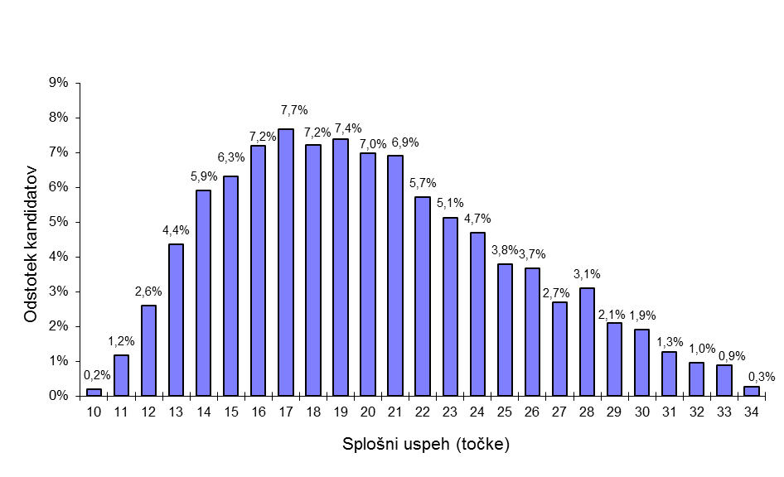
Vir: Državni izpitni center, 2015.
Porazdelitev ocen kandidatov pri posameznih predmetih – spomladanski izpitni rok 2015
Slovenščina
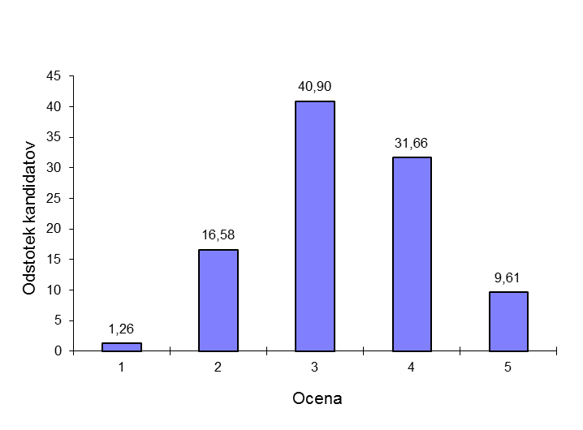
Vir: Državni izpitni center, 2015.

Matematika (osnovna in višja raven)
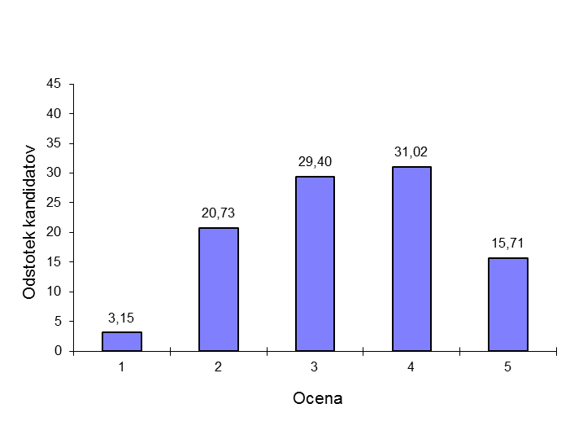
Vir: Državni izpitni center, 2015.

Angleščina (osnovna in višja raven)
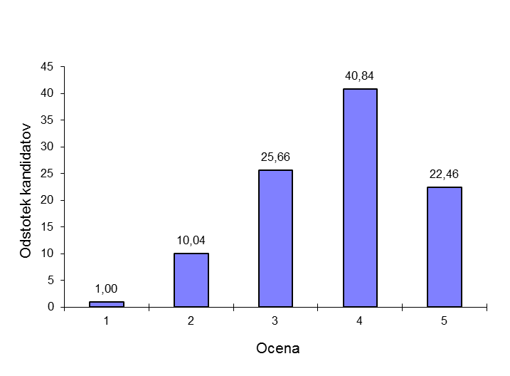
Vir: Državni izpitni center, 2015.

Poklicna matura
Število kandidatov in povprečne ocene po predmetih
Predmet | Štev. kandidatov |  | Povprečna  ocena |  | Uspešni |  | Odstotek  uspešnih
Predmet | 2014 | 2015 | 2014 | 2015 | 2014 | 2015 | 2014 | 2015
Slovenščina* | 7.394 | 7.533 | 4,10 | 4,02 | 7.269 | 7.376 | 98,31 | 97,92
Italijanščina* | 13 | 13 | 4,31 | 2,92 | 13 | 12 | 100,00 | 92,31
Madžarščina* | 6 | 5 | 5,00 | 3,80 | 6 | 5 | 100,00 | 100,00
Angleščina | 2.956 | 3.201 | 3,62 | 3,70 | 2.926 | 3.171 | 98,99 | 99,06
Nemščina | 239 | 245 | 3,86 | 3,91 | 238 | 244 | 99,58 | 99,59
Slovenščina kot drugi jezik | 7 | 6 | 3,14 | 2,50 | 7 | 5 | 100,00 | 83,33
Italijanščina kot drugi jezik | 81 | 69 | 3,40 | 3,45 | 81 | 69 | 100,00 | 100,00
Matematika | 4.130 | 4.030 | 3,27 | 3,27 | 3.993 | 3.855 | 96,68 | 95,66
Drugi predmet | 7.413 | 7.551 | 3,32 | 3,30 | 7.117 | 7.203 | 96,01 | 95,39
Četrti predmet | 7.413 | 7.551 | 4,17 | 4,19 | 7.362 | 7.482 | 99,31 | 99,09

* Od leta 2005 so ocene od 1-5 iz slovenščine, italijanščine in madžarščine povišane v ocenjevalno lestvico od 1–8.
Vir: Državni izpitni center, 2015.
Porazdelitev kandidatov po splošnem uspehu
Skupno štev. točk | 2011  % | 2012  % | 2013  % | 2014  % | 2015  % | Štev. kandidatov  2015
8 | 0,31 % | 0,31 % | 0,28 % | 0,35% | 0,38 % | 29
9 | 1,28 % | 1,49 % | 1,29 % | 1,42% | 1,34 % | 101
10 | 3,50 % | 3,17 % | 3,07 % | 2,98% | 2,71 % | 205
11 | 5,61 % | 6,04 % | 6,06 % | 5,42% | 4,97 % | 375
12 | 8,21 % | 8,28 % | 8,06 % | 7,58% | 7,96 % | 601
13 | 10,71 % | 10,69 % | 9,34 % | 9,75% | 9,12 % | 689
14 | 11,06 % | 11,27 % | 10,21 % | 10,13% | 10,38 % | 784
15 | 10,92 % | 11,36 % | 10,84 % | 10,48% | 10,22 % | 772
16 | 9,89 % | 9,98 % | 9,73 % | 10,02% | 9,65 % | 729
17 | 8,43 % | 8,64 % | 8,81 % | 9,33% | 9,68 % | 731
18 | 6,62 % | 7,18 % | 7,82 % | 8,26% | 8,33 % | 629
19 | 5,35 % | 5,08 % | 6,10 % | 6,41% | 6,44 % | 486
20 | 3,31 % | 3,71 % | 4,71 % | 4,98% | 4,86 % | 367
21 | 2,10 % | 2,34 % | 2,99 % | 2,52% | 2,66 % | 201
22 | 1,34 % | 1,44 % | 2,13 % | 2,36% | 2,38 % | 180
23 | 0,28 % | 0,35 % | 0,55 % | 0,89% | 0,74 % | 56

Vir: Državni izpitni center, 2015.
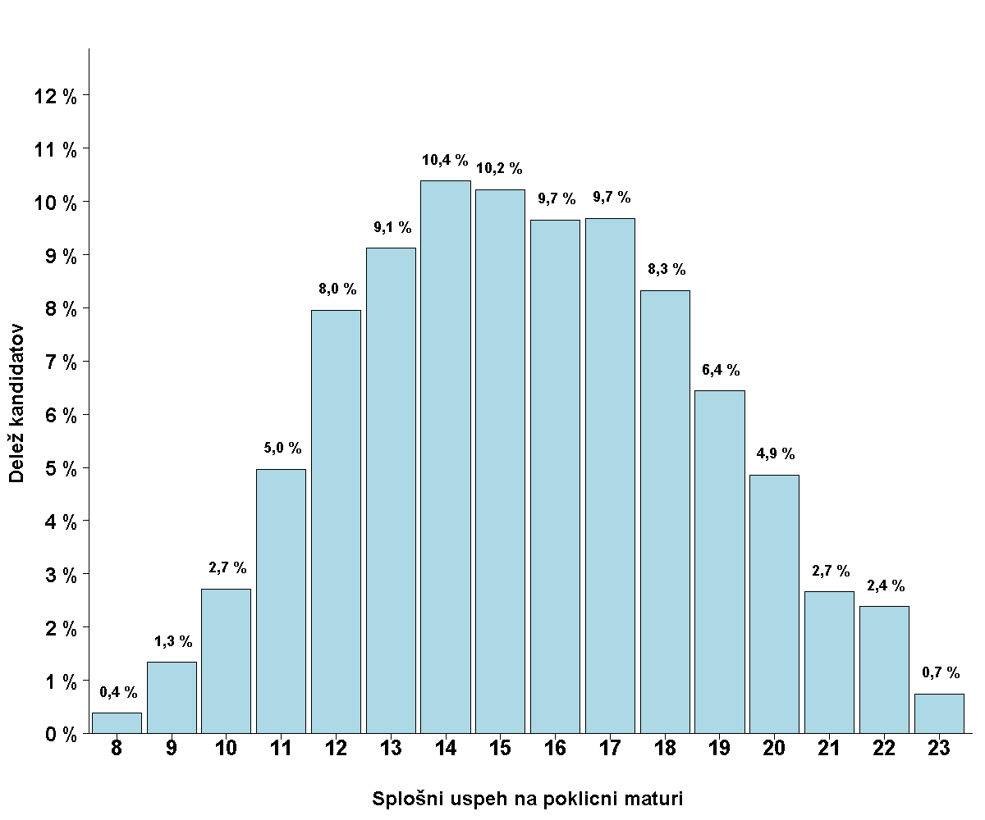
Vir: Državni izpitni center, 2015.
Porazdelitev ocen kandidatov pri posameznih predmetih – spomladanski izpitni rok 2015
Slovenščina
Ocena | Št. kandidatov | % kandidatov | Št. ostalih | % ostalih | Št. dijakov | % dijakov
1 | 157 | 2,08 % | 26 | 2,71 % | 131 | 1,99 %
2 | 1.456 | 19,33 % | 266 | 27,68 % | 1.190 | 18,11 %
3 | 3.065 | 40,69 % | 425 | 44,22 % | 2.640 | 40,17 %
4 | 2.351 | 31,21 % | 214 | 22,27 % | 2.137 | 32,52 %
5 | 504 | 6,69 % | 30 | 3,12 % | 474 | 7,21 %
Skupaj | 7.533 | 100,00 % | 961 | 100,00 % | 6.572 | 100,00 %

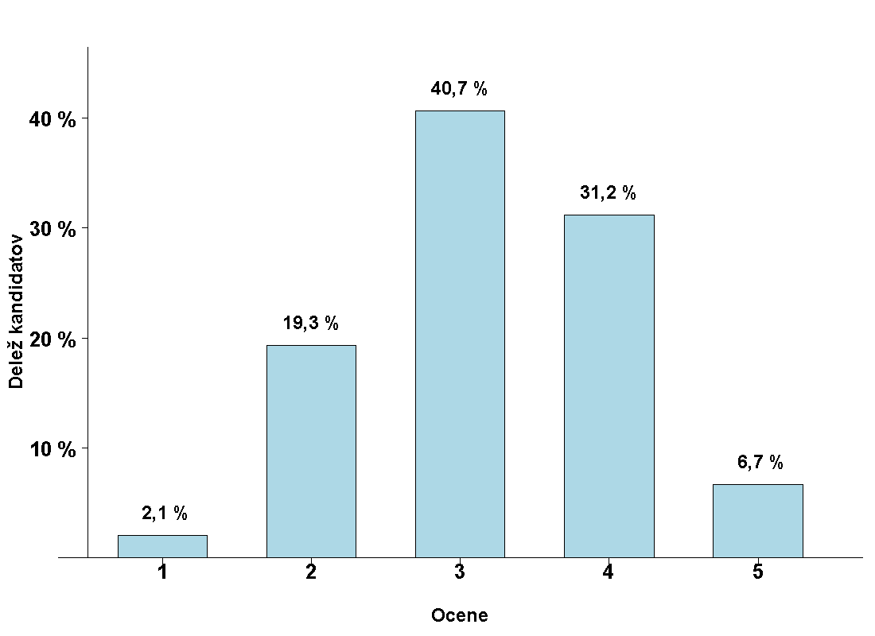
Vir: Državni izpitni center, 2015.
Matematika
Ocena | Št. kandidatov | % kandidatov | Št. ostalih | % ostalih | Št. dijakov | % dijakov
1 | 175 | 4,34 % | 27 | 6,03 % | 148 | 4,13 %
2 | 858 | 21,29 % | 139 | 31,03 % | 719 | 20,07 %
3 | 1.278 | 31,71 % | 152 | 33,93 % | 1.126 | 31,43 %
4 | 1.128 | 27,99 % | 98 | 21,88 % | 1.030 | 28,75 %
5 | 591 | 14,67 % | 32 | 7,14 % | 559 | 15,61 %
Skupaj | 4.030 | 100,00 % | 448 | 100,00 % | 3.582 | 100,00 %

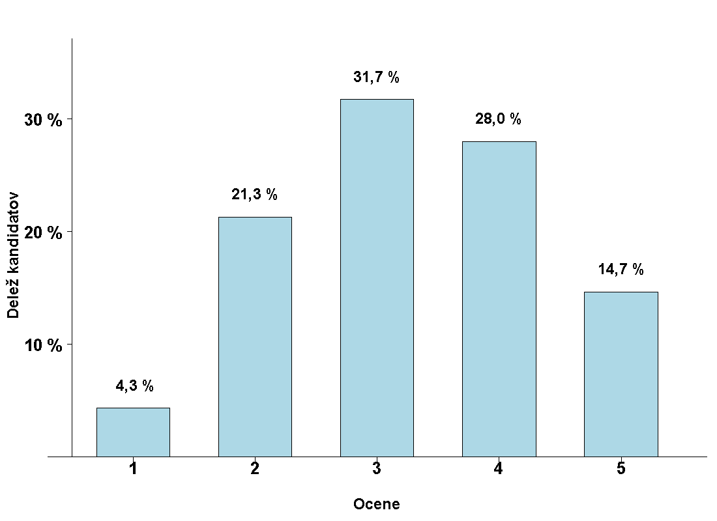
Vir: Državni izpitni center, 2015.
Angleščina
Ocena | Št. kandidatov | % kandidatov | Št. ostalih | % ostalih | Št. dijakov | % dijakov
1 | 30 | 0,94 % | 10 | 2,19 % | 20 | 0,73 %
2 | 349 | 10,90 % | 87 | 19,04 % | 262 | 9,55 %
3 | 920 | 28,74 % | 151 | 33,04 % | 769 | 28,02 %
4 | 1.154 | 36,05 % | 136 | 29,76 % | 1.018 | 37,10 %
5 | 748 | 23,37 % | 73 | 15,97 % | 675 | 24,60 %
Skupaj | 3.201 | 100,00 % | 457 | 100,00 % | 2.744 | 100,00 %

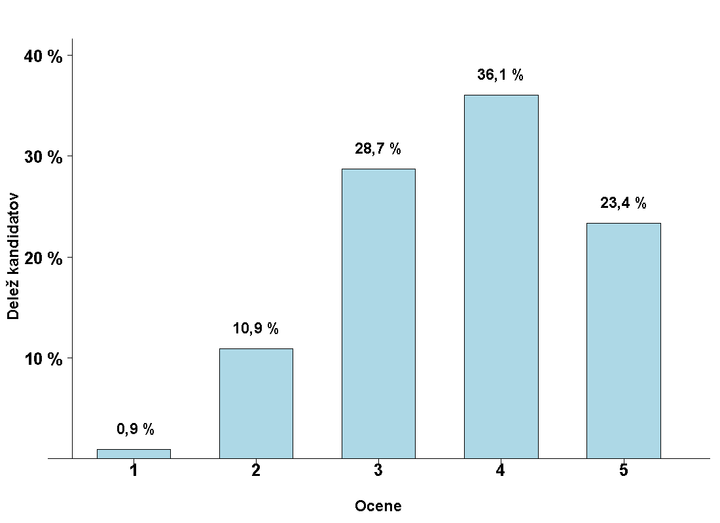
Vir: Državni izpitni center, 2015.
Nemščina
Ocena | Št. kandidatov | % kandidatov | Št. ostalih | % ostalih | Št. dijakov | % dijakov
1 | 1 | 0,41 % | - | 0,00 % | 1 | 0,48 %
2 | 25 | 10,20 % | 6 | 16,22 % | 19 | 9,13 %
3 | 52 | 21,22 % | 14 | 37,84 % | 38 | 18,27 %
4 | 83 | 33,88 % | 10 | 27,03 % | 73 | 35,10 %
5 | 84 | 34,29 % | 7 | 18,92 % | 77 | 37,02 %
Skupaj | 245 | 100,00 % | 37 | 100,00 % | 208 | 100,00 %

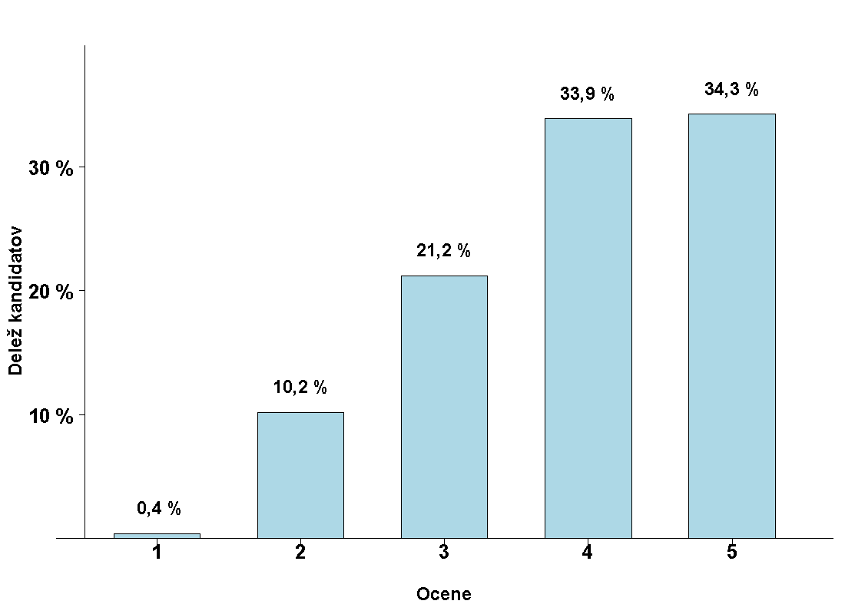
Vir: Državni izpitni center, 2015.
Drugi predmet poklicne mature
Ocena | Št. kandidatov | % kandidatov | Št. ostalih | % ostalih | Št. dijakov | % dijakov
1 | 348 | 4,61 % | 82 | 8,52 % | 266 | 4,04 %
2 | 1.561 | 20,67 % | 181 | 18,80 % | 1.380 | 20,95 %
3 | 2.248 | 29,77 % | 262 | 27,21 % | 1.986 | 30,15 %
4 | 2.230 | 29,53 % | 277 | 28,76 % | 1.953 | 29,64 %
5 | 1.164 | 15,42 % | 161 | 16,72 % | 1.003 | 15,22 %
Skupaj | 7.551 | 100,00 % | 963 | 100,00 % | 6.588 | 100,00 %

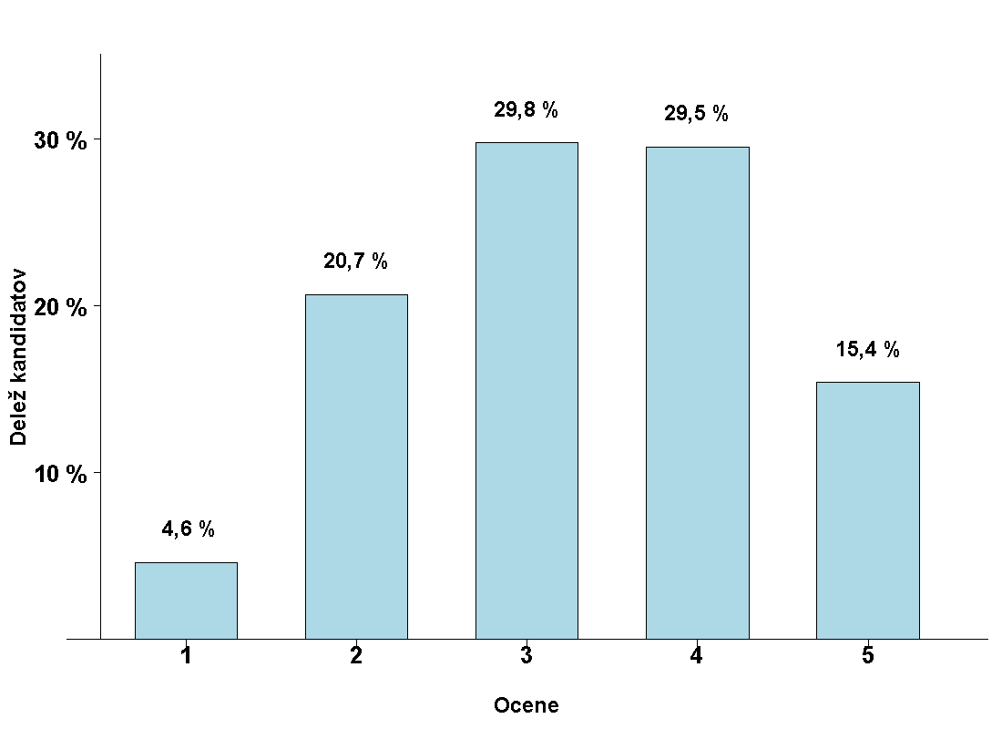
Vir: Državni izpitni center, 2015.
Četrti predmet poklicne mature
Ocena | Št. kandidatov | % kandidatov | Št. ostalih | % ostalih | Št. dijakov | % dijakov
1 | 69 | 0,91 % | 10 | 1,04 % | 59 | 0,90 %
2 | 451 | 5,97 % | 66 | 6,85 % | 385 | 5,84 %
3 | 1.126 | 14,91 % | 140 | 14,54 % | 986 | 14,97 %
4 | 2.199 | 29,12 % | 254 | 26,38 % | 1.945 | 29,52 %
5 | 3.706 | 49,08 % | 493 | 51,19 % | 3.213 | 48,77 %
Skupaj | 7.551 | 100,00 % | 963 | 100,00 % | 6.588 | 100,00 %

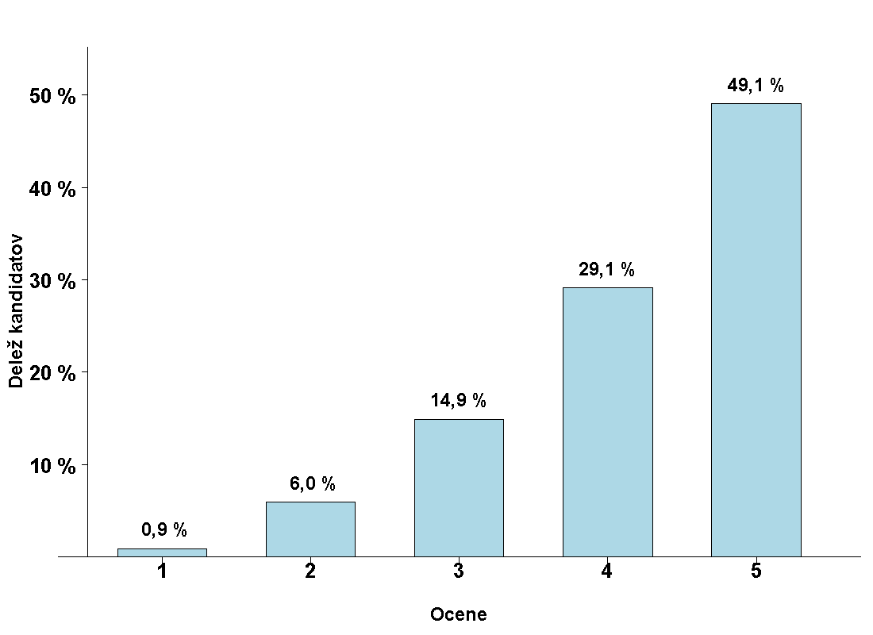
Vir: Državni izpitni center, 2015.
Posamezni izpiti splošne mature ob poklicni maturi
Predmet | Odstotek kandidatov | Prijavljeni | Opravljali | Opravili | Odstotek uspešnih | Povprečna ocena
Angleščina | 14,91 % | 242 | 207 | 188 | 90,82 % | 3,06
Angleščina (V) | 1,05 % | 17 | 11 | 11 | 100,00 % | 3,55
Biologija | 6,16 % | 100 | 87 | 61 | 70,11 % | 2,29
Biotehnologija | 0,06 % | 1 | 1 | 1 | 100,00 % | 4,00
Ekonomija | 4,31 % | 70 | 58 | 39 | 67,24 % | 2,17
Elektrotehnika | 0,68 % | 11 | 10 | 9 | 90,00 % | 2,70
Filozofija | 0,12 % | 2
Fizika | 5,24 % | 85 | 69 | 49 | 71,01 % | 2,20
Geografija | 6,78 % | 110 | 91 | 48 | 52,75 % | 1,75
Glasba-glasb. stavek | 0,06 % | 1 | 1 |  |  | 1,00
Glasba-petje, instr. | 0,43 % | 7 | 6 | 6 | 100,00 % | 4,00
Informatika | 2,46 % | 40 | 38 | 28 | 73,68 % | 2,37
Italijanščina | 0,43 % | 7 | 6 | 5 | 83,33 % | 2,67
Italijanščina (V) | 0,18 % | 3 | 3 | 2 | 66,67 % | 3,00
Kemija | 6,96 % | 113 | 105 | 86 | 81,90 % | 2,66
Likovna teorija | 8,26 % | 134 | 103 | 97 | 94,17 % | 2,79
Madžarščina kot drugi jezik | 0,06 % | 1 | 1 | 1 | 100,00 % | 4,00
Matematika | 8,26 % | 134 | 105 | 62 | 59,05 % | 2,20
Matematika (V) | 0,18 % | 3 | 2 | 2 | 100,00 % | 3,50
Materiali (gradbeništvo) | 0,06 % | 1
Mehanika | 1,36 % | 22 | 19 | 15 | 78,95 % | 2,63
Nemščina | 3,45 % | 56 | 50 | 47 | 94,00 % | 4,18
Nemščina (V) | 0,49 % | 8 | 7 | 7 | 100,00 % | 3,43
Psihologija | 9,37 % | 152 | 112 | 65 | 58,04 % | 2,04
Računalništvo | 0,06 % | 1 | 1 | 1 | 100,00 % | 2,00
Ruščina | 0,12 % | 2
Ruščina (V) | 0,06 % | 1
Slovenščina kot drugi jez. (I) | 0,25 % | 4 | 4 | 4 | 100,00 % | 2,25
Sociologija | 8,93 % | 145 | 111 | 61 | 54,95 % | 1,94
Španščina | 0,43 % | 7 | 6 | 5 | 83,33 % | 3,50
Španščina (V) | 0,12 % | 2 | 1 | 1 | 100,00 % | 4,00
T. in zg. drame in gledališče | 0,12 % | 2
Umetnostna zgodovina | 1,36 % | 22 | 13 | 4 | 30,77 % | 1,77
Zgodovina | 7,21 % | 117 | 89 | 70 | 78,65 % | 2,31
SKUPAJ | 100,00 % | 1.623 | 1.317 | 975 | 74,03 % | 2,49

Vir: Državni izpitni center, 2015.

 Številka vključuje kandidate, ki so opravljali splošno maturo v celoti prvič, drugič, tretjič ali večkrat ali pa so popravljali negativne ocene.
 DK SM je na 48. seji dne 30. junija 2006 sprejela sklep, da se v nabor, na osnovi katerega se izdela statistika za DPK SM, ki služi kot osnova postavljanja mej med ocenami, vključijo le kandidati, ki so obiskovali gimnazijski program, imajo status dijaka in opravljajo splošno maturo prvič v celoti.
Številka vključuje kandidate, ki so opravljali poklicno maturo v celoti prvič, drugič ali tretjič ali večkrat ali pa so popravljali negativne ocene.
 Vključeni so kandidati, ki so opravljali poklicno maturo prvič v celoti.
Med 236 kandidati ni nikogar, ki bi pri prekvalifikaciji dosegel največje možno število točk (20 točk).
V vseh tabelah in grafih za splošno maturo so upoštevani kandidati, ki so obiskovali gimnazijski program, imajo status dijaka in opravljajo maturo prvič v celoti.
V vseh tabelah in grafih za poklicno maturo so upoštevani kandidati, ki so poklicno maturo opravljali prvič v celoti.

